Oncomorphology.
Lecture-7. Criteria of good and bad quality of tumors
Lecturer: Avazbek Mamataliyev Ro’zuvaevich, Docent, Candidatus Medicine

7-Ma`ruza. O’smalarni yaxshi va yomon sifatlilik kriteriyalari
Muallif: Avazbek Mamataliyev Ro’zuvaevich

Keywords: good-quality, bad-quality, locally destructive growth tumor, metastasis, tissue and cell atypism, polymorphism, sarcoma

Kalit so'zlar: yaxshi sifatli, yomon sifatli, mahalliy destruktiv o'smalar, metastazlar, to'qimalar va hujayralar atipizmi, polimorfizm, sarkoma

Reja:
- Yaxshi va yomon sifatli o’smalar
- O’smalardagi metastazlanish, residivlar va ikkilamchi o’zgarishlar
- Metastatik kaskad nazariyasi
- Nazorat savollari (Assignment)
- Foydalanilgan adabiyotlar

O’smalar klinik – morfologik xususiyatlariga qarab – o’smalar:
1. yaxshi sifatli
2. yomon sifatli
3. maxalliy destruksiyalovchi o’sishli o’smalarga bo’linadi.
Yaxshi sifatli o’smalar – yetuk, differensiallashgan hujayralardan iborat bo’lib, ekspansiv, ekzofit, sekin o’sadi, kam hollarda organizmga umumiy ta’sir o’tkazadi, metastazlar bermaydi. Ayrim xollarda neoplastik transformasiyaga uchraydi (malignizasiya – lot. malignum - yomon sifatli).
Yomon sifatli o’smalar – etilmagan, kam yoki differensiallashmagan hujayralarda iborat bo’lib, o’sishni har qanday shaklida bo’lishi mumkin. Hujayra atipizmi, infiltrlovchi va tez o’sish xarakterli.
Xavfsiz o’smalar
Xavfsiz o’smalar to’qimalardagi tipik, bir xil, etilgan, yaxshi takomil topgan hujayralardan o’sadi, ya’ni o’sma hujayralari o’zi o’sib chiqqan organ yoki to’qima hujayralari bilan bir xil tuzilishga ega.
Xavfsiz o’smalar sekinlik bilan o’sib ko’payadi, chegaralangan holda atrofida, kapsula parda paydo bo’lib, ich-ichidan o’sib kattalashadi, ya’ni ekspansiv o’sish xos.
To’qima atipizmi xos ya’ni hujayralari bir xilda tipik bo’lgani bilan ularning joylanishi betartib (xaotik) bo’lganligi bilan o’zi o’sib chiqqan to’qima tuzilishidan farq qiladi.
Xususiyatlari:
- Hujayra atipizmi yo’q.
- Metastazlar bermaydi.
- Residivlar bermaydi.
- Ikkilamchi o’zgarishlar paydo bo’lmaydi.
Xavfsiz o’smalar organizmga faqat mahalliy holda atrof to’qimani siqib qo’yib yoki chetga surib ta’sir ko’rsatadi [1.2.14].
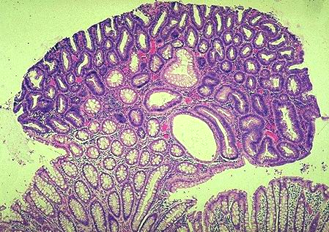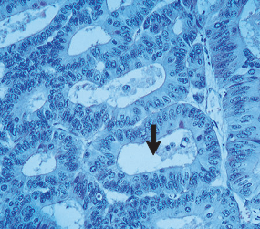
Rasm - 1. 1-Yo’g’on ichakni adenomasi (to’qima atipizmi) va 2-adenokarsinomasi (to’qima va hujayra atipizmi, polimorfizmi) (gemm.-eozin usulida bo’yash. X100, 200)
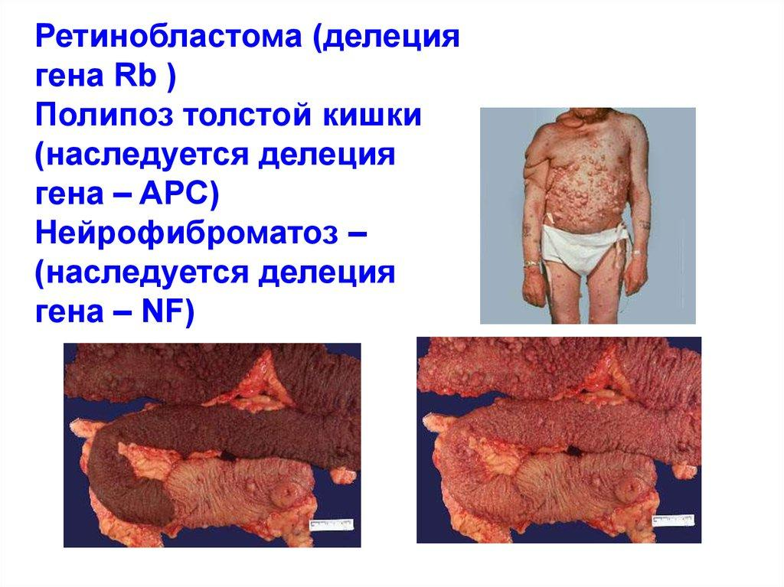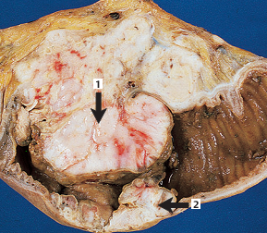
Rasm - 2. 1-Yo’g’on ichakni polipozi (obligativ o’sma oldi jarayoni) va 2-stenozlovchi raki (ekzofit raki).
Xavfli o’smalar
Xavfli o’smalar atipik, har xil tuzilishga ega bo’lgan, etilmagan, yaxshi takomil topmagan hujayralardan o’sadi, ya’ni xavfli o’sma hujayralari o’zi o’sib chiqqan to’qima hujayralaridan tuzilishi bo’yicha farq qiladi.
Xavfli o’smalar chegaralanmagan holda atrof to’qimani buzib tarqoq holda, normal hujayralarning xavfli o’sma hujayrasiga aylanishi bilan (appozision) invaziv holda o’sadi.
To’qima atipizmi xos.
Hujayra atipizmi ya’ni xavfli o’sma hujayralari tuzilishi har xil polimorf, ya’ni yadrolari katta - kichik, ko’p sonli, shakli har xil, bo’yalishi to’q, och, joylanish joyi o’zgargan, sitoplazmasi ham katta - kichik, undagi organellalar ham son va sifat jihatdan o’zgargan.
Metastazlar beradi – metastaz bu xavfli o’sma hujayralarining birlamchi o’sma o’chog’idan qon, limfa, perinevral hamda seroz pardalar bo’ylab boshqa organlarga tarqalishi. Rak – ko’pincha limfogen yo’l bilan metastazlanadi. Sarkoma – gematogen yo’l bilan. Blastoma – perinevral yo’l bilan.
Residivlar beradi – qaytalanib o’sadi. Xavfli o’smalar olib tashlangandan keyin ko’pincha o’z joyidan, ba’zida esa boshqa joydan qaytadan o’sib chiqadi. Ikkilamchi o’zgarishlar paydo bo’ladi, ya’ni qon quyilish o’choqlari, nekrozlanishlar, yiringlash, emirilish o’choqlari paydo bo’lib xavfsiz o’smadan farq qiladi. Ham mahalliy holda, atrof to’qimani emirib, ham umumiy holda organizmni zaharlab ta’sir ko’rsatadi. Ohir oqibatda kaxeksiyaga olib keladi
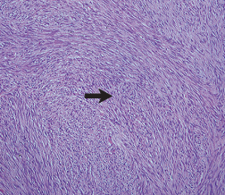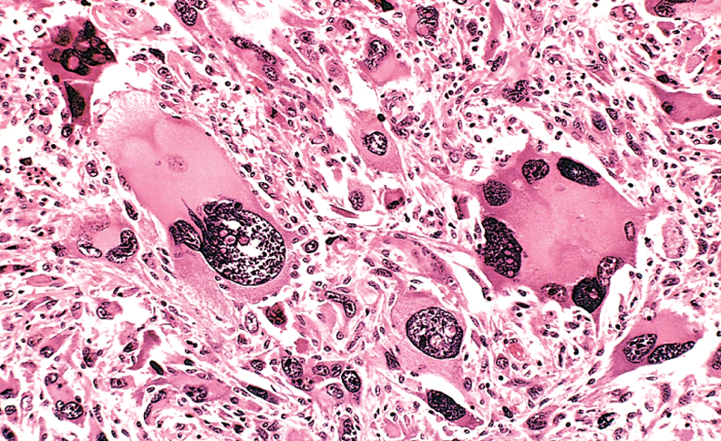
Rasm - 3. 1- Bachadon silliq mushaklarini fibromiomasi (to’qima atipizmi). 2-Yelka ko’ndalang targ’il mushaklarini rabdomiosarkomasi (hujayra atipizmi, polimorfizmi). Hujayra atipizmi (gemm.-eozin usulida bo’yash. x200)
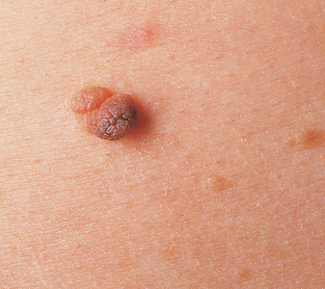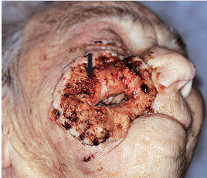
Rasm - 4. 1-Teri papilomasi (ekspansiv, unistentrik o’sish). 2-Yo’qori jag’ bo’shlig’idagi rakni yaraga aylanishi (ikkilamchi o’zgarishlar).
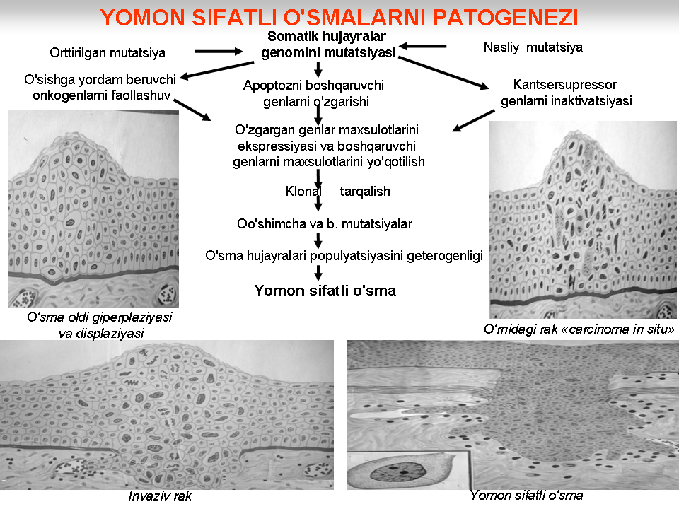
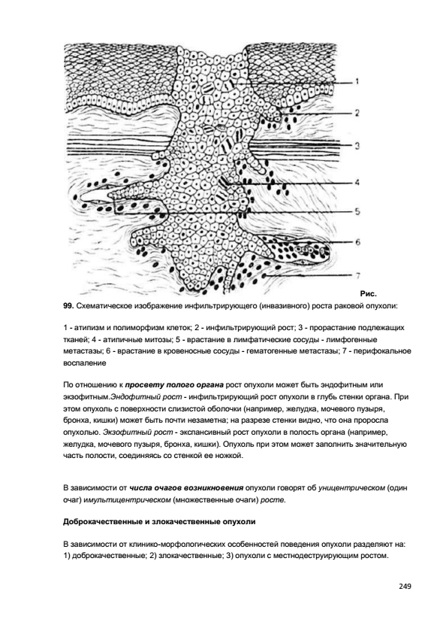
Sxema-1-2. O’smani infiltrativ o’sish shemasi (invaziyasi): 1-atipik, polimorf hujayralar, 2-infiltrativ o’sish, 3-ostki qatlamlarga o’sib kirish, 4-atipik mitozlar, 5-limfa tomirlariga o’sib kirishi, 6-qon tomirlariga o’sib kirishi, 7-perifokal yallig’lanish.
Jadval - 1
Belgisi | Yaxshi sifatli o’smalar (xavfsiz) | Yomon sifatli o’smalar  (xavfli)
O’sish tezligi | Nisbatan sekin | Tez
O’sish shakllari | Ekspansiv | Infiltrativ, invaziv
Konsistensiyasi | Turli xil zichlikda | elastik
Atrof to’qimaga yopishish. Siljuvchanligi, ezilganda og’riqliligi | kuzatilmaydi, xarakatchan,  emirilish bo’lganda og’riq bo’ladi | xos xisoblanadi, fiksasiyalangan, mo’’tadil og’riqli
Hujayra differensirovkasi | yuqori, hujayralar monomorf. etilgan, tipik hujayralardan o’sadi | quyi, hujayralar polimorf, etilmagan, atipik hujayralardan o’sadi
Genetik apparati | DNK saqlashi va kariotipi normal | dnk miqdori ortgan
Mitotik indeksi | normaga mos | ortgan, patologik mitozlar kuzatiladi
Energiya almashinuvi | normal | ortgan
Qon tomirlari | normal | ko’p miqkdorda, anomal, endoteliy bo’lmasligi mumkin
Degenerativ o’zgarishlar | minimal | keskin namoyon bo’lgan, qon quyilishlar, nekroz sohalari va b. kuzatiladi
To’qimadan tashqari avtonomliligi | xalok bo’ladi | yashab qoladi
Metastazlanish, residivlanish | kuzatilmaydi | kuzatiladi, xos
Malignizasiyalanish | malignizasiyalanishi mumkin | orqaga, xavfsizga qaytmaydi
Morfologik atipizmi | to’qima | to’qima va hujayra
Immunodepressiya | yoq | kuzatiladi
Klinik belgilarni paydo bo’lishi | oxirgi bosqichlarida,  mahalliy ta’sir ko’rsatadi | odatda erta. ham mahalliy, ham umumiy ta’sir ko’rsatadi. Ikkilamchi o’zgarishlar bor
Kaxeksiya | Kam kuzatiladi | Keskin namoyon bo’ladi
Organizmga ta’siri | maxalliy | Maxalliy va umumiy
Tugallanishi | Odatda yaxshi | Davolanmasa o’lim bilan tugallanadi

O’smalardagi metastazlanichlar, residivlar va ikkilamchi o’zgarishlar

Metastazlanish (grekcha metastasis – joyni o’zgartirishi, ko’chib o’tish). Metastazlanish – bu birlamchi o’smao’sayotgan sohadan («ona») o’smahujayralarini boshqa joyga ko’chishi, ushbu joyda huddi shunday ko’rinishdagi ikkilamchi o’sma tugunini hosil qilishidir. Limfogen metastazlanish eng birlamchi yakin regionar limfa tugunlariga bo’ladi, gematogen metastazlanish katta va kichik kon aylanishi doirasida (sarkomalar birinchi o’pkaga, me’da ichak yo’lllaridagi o’smalar jigarga) bo’ladi. Metastatik o’sma tugunlari tezrok o’sadi, shuning uchun u ko’pincha birlamchi o’sma tugunidan katta va ko’proq bo’ladi. O’sma hujayralari xar doim xam metastazlar paydo bulishiga olib kelmaydi, talok, miokard, skelet muskulllarda metastazlar kam kuzatiladi.
Metastazlar - ya’ni ikkilamchi o’sma tugunlaridagi hujayralar anaplaziyasi turli darajada bo’ladi.
Metastazlanishga ta’sir ko’rsatuvchi omillar:
- A’zoda moddalar almashuvini o’ziga xosligi
- Qon va limfa aylanishini o’ziga xosligi
- O’smaga qarshi rezistentlikni kam samaradorliligi
- “Onkoxemotoksinlar” mavjudligi
Metastazlanish yo’llari: limfogen, gematogen, gematolimfogen, bo’shliqlar orqali ( suyuqliklar orqali, masalan orqa miya suyuqligi orqali), implantasion – o’sma to’qimasini tegib turgan atrof to’qimaga tarqashi (masalan yuqorigi labdagi o’smani pastki labga tarqashi). Implantasiya – (kontakt metastazlanish) - havfli o’sma hujayralarini seroz bo’shliqlar va shilliq pardalarga tarqalish usulidir (ko’proq seroz bo’shliqlarda kuzatiladi: qorin, ko’krak, perikard, bo’g’imlar, subaroxnoidal va b.).
Epitelial o’smalar (raklar) asosan limfogen, mezenximal o’smalar (sarkomalar) asosan gematogen yo’l bilan tarqaladi. O’sma hujayralari a’zo va to’qimalarga tarqalashida reseptor sistemasi muhim ahamiyatga ega bo’ladi. Metastaz sohasidagi o’sma birlamchi tugunga nisbatan tezroq o’sadi. Metastazlanishda metastaz sohasida o’smalarni o’sish muddati har hil bo’ladi, ba’zilarida u tez (masalan melanoma, angiosarkoma), ba’zilarida u uzoq muddatda, kechroq (5-20 yilgacha, masalan sut bezi o’smalarida) kuzatilishi mumkin. Yomon sifatli glioma va terini bazal hujayrali raki metastaz bermaydi. O’pka raklari suyaklarga, buyrak usti bezlari va bosh miyaga ko’plab metastazlar beradi. Metastazlanish vaqti xar – xil bo’ladi, ba’zan juda tez, ba’zan 1-2 yildan keyin, ayrim xolatlarda o’sma to’qimasi olib tashlangandan so’ng 7-10 va undan ko’proq yilda, masalan sut bezlarida) uzoq muddatdan so’ngi (kechki, latent) yuzaga keladi. Implantastiya bu xavfli o’smalarni seroz bo’shliqllar va shilliq pardalarga tarqalishidir (kontakt metastazlanish).
Limfa tugunlari dastlab o’sma hujayralarga o’ziga xos to’siq bo’ladi, immun javob bilan bartaraf etadi, nekrotik massa va antigenlar ularni giperplaziyasini (limfaadenit), sinuslarida makrofaglarni proliferasiyasini keltirib chiqaradi. Keyinchalik limfa tugunlarini kattalashuvi reaktiv giperplaziya va o’smahujayralarini ko’payishi, o’sishi bilan bog’liq bo’ladi.
Gematogen metastazlar asosan venoz tomirlar bo’ylab tarqab, birincha kapillyar barerda cho’kadi (ko’proq jigar, o’pkada). Ayrim o’smalar venoz tomirlar bo’ylab o’sib boradi(buyrak-hujayra raki, gepatosellyo’llyar rak).
Mahalliy tarqalish
Xavfli hujayralar qo‘shni normal hujayralar orasiga va atrofidagi to‘qimalarga kirib borish hususiyatiga ega. Epitelial o‘smalar uchun birinchi qadam o‘sma hujayralari bazal membranani buzishi, ya’ni neoplaziyaning nintraepatelial bosqichidan o‘tib o‘smaning invaziv bosqichiga o‘tishidir. Aynan shu nuqtada, o‘sma hujayralari xavfli holga o‘tganini aytish mumkin. O‘sma hujayralari eng kam qarshilik yo‘lidan o‘tadi va tarqoq tolali va yog‘ to‘qimalariga osonlik bilan tarqaladi. Fassiya va suyak usti pardasi kabi zich tolali to‘qimalar nisbatan katta qarshilikka ega, ammo oxir-oqibat, o‘sma ularga ham kirib boradi.
Limfa yo‘llari orqali tarqalish
Bu karsinomalar tarqalishining asosiy usuli. Limfa tomirlarining juda nozik devorlari orqali o‘sma hujayralari osongina kirib boradi, limfa suyuqligi orqali qo‘riqchi tugun deb nomlanuvchi birinchi limfa tuguniga va keyin limfa tugunlari tarmog‘iga o‘tkaziladi. Ayni paytda, bu juda muhim ahamiyatga ega deb qabul qilingan, chunki, limfa tugunlarining o‘sma zararlashi jarayoniga jalb etilishi, masalan, melanoma yoki sut bezi saratoni, operasiya ko‘lamini rejalashtirish choralari ta’sir qiladi.
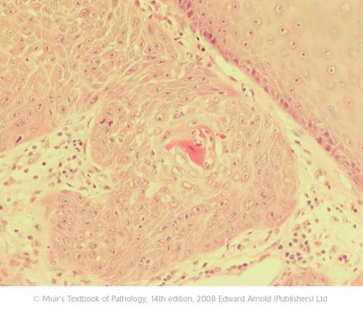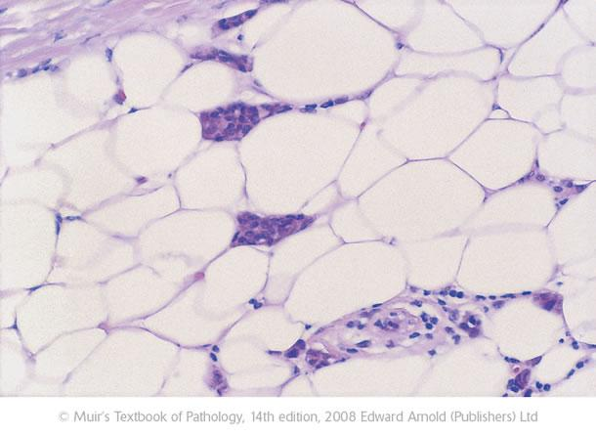
Rasm -5. 1- Erta invaziv yassi hujayrali karsinoma. O‘sma hujayralarining kichik guruhi yuqorida joylashgan epiteliydan ajralib chiqqan va pastda joylashgan to‘qimaga kirib borgan. 2-Sut bezi karsinomasining mahalliy invaziyasi. O‘sma hujayralari eng kam qarshilik ko‘rsatadigan yo‘l orqali tarqalgan, bu yerda yog‘ to‘qimasi orqali.
Dastlab, o‘sma hujayralari subkapsulyar sinuslar to‘qimasida kichik guruhlar bo‘lib ko‘rinadi, lekin ular sinuslardan o‘tadi va asta-sekin tugunni almashtiradi va keyin limfa tugunlari zanjiri bo‘ylab proksimal yo‘nalishda tarqaladi. Oxir-oqibat, ular ko‘krak kanaliga etib borib, yuqori kovak vena bo‘shlig‘iga kirib borishi mumkin, undan keyinchalik qon oqimi orqali tarqalishi kuzatilishi mumkin.
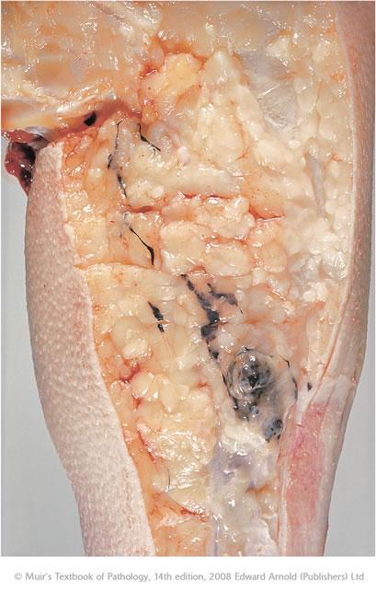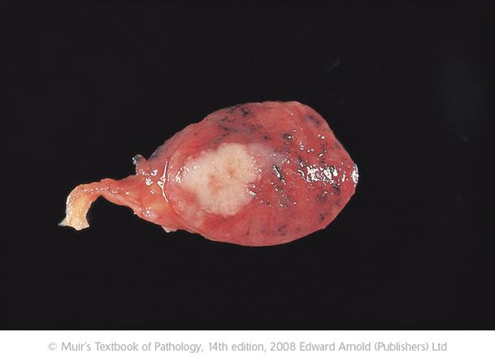
Rasm-6. 1- Limfa yo‘llari orqali tarqalish. Oyoqdagi ushbu xavfli melanoma limfa tugunlari orqali keng tarqalgan (melanin bilan qora rangga bo‘yalgan). 2- Limfa tugunining metastatik rak bilan erta zararlanishi. Oq rangli o‘sma tuguni subkapsulyar sinus ostida joylashgan.

Qon orqali tarqalish (gematogen)
O‘sma hujayralari shuningdek nozik devorli venalar orqali kirib, venoz tizim bo‘ylab o‘sishi yoki qon oqimini embolizasiya qilishi mumkin. Boshlang‘ich metastazlanish joyi (birinchi o‘tish organi) o‘smaning venoz chiqish o‘chog‘i joylashishiga bog‘liq. Ko‘pgina o‘sma embollari yurakning o‘ng tomonidan o‘tadi va o‘pka kapillyarlari havzasiga tushadi, vissyeral kelib chiquvchi ko‘plab o‘smalar esa, masalan, ichak, qon bilan darvoza venasi orqali jigarga metastazlanadi. Vissyeral o‘smalar, shuningdek, murakkab klapansiz vena tomirlari - Batson paravertebral venoz chigali orqali bog‘lanuvchi qon tomirlariga kirib boradi. Retrograd oqim, masalan, qorin bo‘shlig‘i bosimining oshishi bilan yuzaga keladigan oqim, masalan, prostata bezi saratonida kuzatiladigan umurtqadagi umumiy metastazlar uchun javob beradi. O‘pkadan o‘sma embollari qon oqimi tizimiga tushadi va miyaga yoki boshqa joylarga keng tarqalishi mumkin. Yupqa devorli tomirlardan farqli o‘laroq, artyeriyalarning qalin devorlari o‘smalarning invaziyasiga chidamli bo‘ladi.
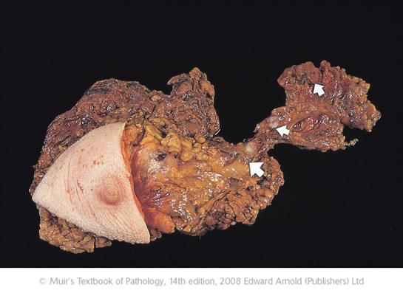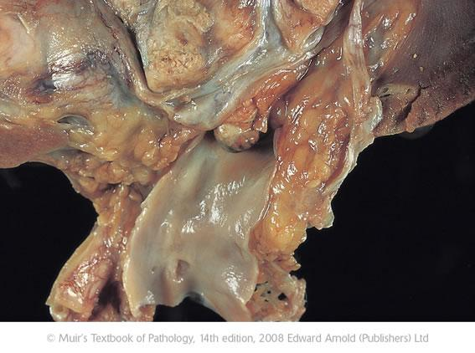
Rasm-7. 1-Limfatik tugunlar zararlanishini ko‘rsatuvchi sut bezi raki. O‘sma so‘rg‘ichga nisbatan lateral joylashgan. Eng katta ko‘rsatgich zanjirdagi birinchi tugunni ko‘rsatgan. Navbatdagi ko‘rsatgich bilan belgilanganlar bu va tugun metastatik rakka tortilgan. Uchinchi tugun o‘smadan holi. 2- ushbu yirik sarg‘ish rangli buyrak karsinomasida ko‘rinib turibdi-ki, ochiq vena tomiri orqali kirib turibdi. O‘sma pastki kovok venasi orqali tarqaladi va yurakkacha borib yetadi.
Bu nafaqat metastazlar o‘rnini tushuntiradigan qon oqimining anatomik hususiyatlari hisoblanadi. "Urug‘ va tuproq " atamasi o‘n to‘qqizinchi asrda kashf etilgan bo‘lib, ba’zi saraton turlarining o‘ziga xos joylarga tarqalishi yo‘nalishini tasvirlash uchun mo‘ljallangan. Bu endi mos keladigan hujayradan tashqari matriks va hujayra adgyeziyasi molekulalarini olib yurish nuqtai nazaridan tushunarli. Sarkomalar odatda qon oqimi orqali tarqaladi, karsinomalar esa, odatda limfa tugunlari orqali tarqaladi, faqat oxirgi bosqichlaridagina qon orqali tarqaladi. Buyrak karsinomasi alohida buyrak venasi orqali tarqalish yo‘nalishiga ega.
Transsyelomik tarqalish
Transsyelomik tarqalish tananing peritoneal, plevral va perikardial bo‘shliqlari orqali tarqalishini bildiradi. Ular qarshilikni ta’minlamaydilar, shuning uchun, o‘sma hujayralari ochiq bo‘shliqlarga kirish yo‘li topishi bilan, ular osongina tarqalib ketishadi. Buni kuzatish qorin bo‘shlig‘i o‘smalarida, ayniqsa, tuxumdon saratonida, eng qulay. Butun qorin bo‘shlig‘i bo‘ylab tarqalayotgan o‘sma ko‘pincha ichak qovuzg‘oqlari qoplamasida hosila shakllanishiga olib keladi. Oshqozon karsinomasi huddi shunday tarzda, qorin bo‘shlig‘ini jalb qilib, ko‘pincha tuxumdonlarni zararlashi mumkin. Tuxumdondagi bu metastazlar premenopauzal davrdagi ayollarda ikki tomonlama bo‘lsa, ular Krukenberg metastazlari deb nomlanadi.
Metastatik kaskad nazariyasi
(Katran R.S., Robins L.S., 1989) [1.2.10.15].
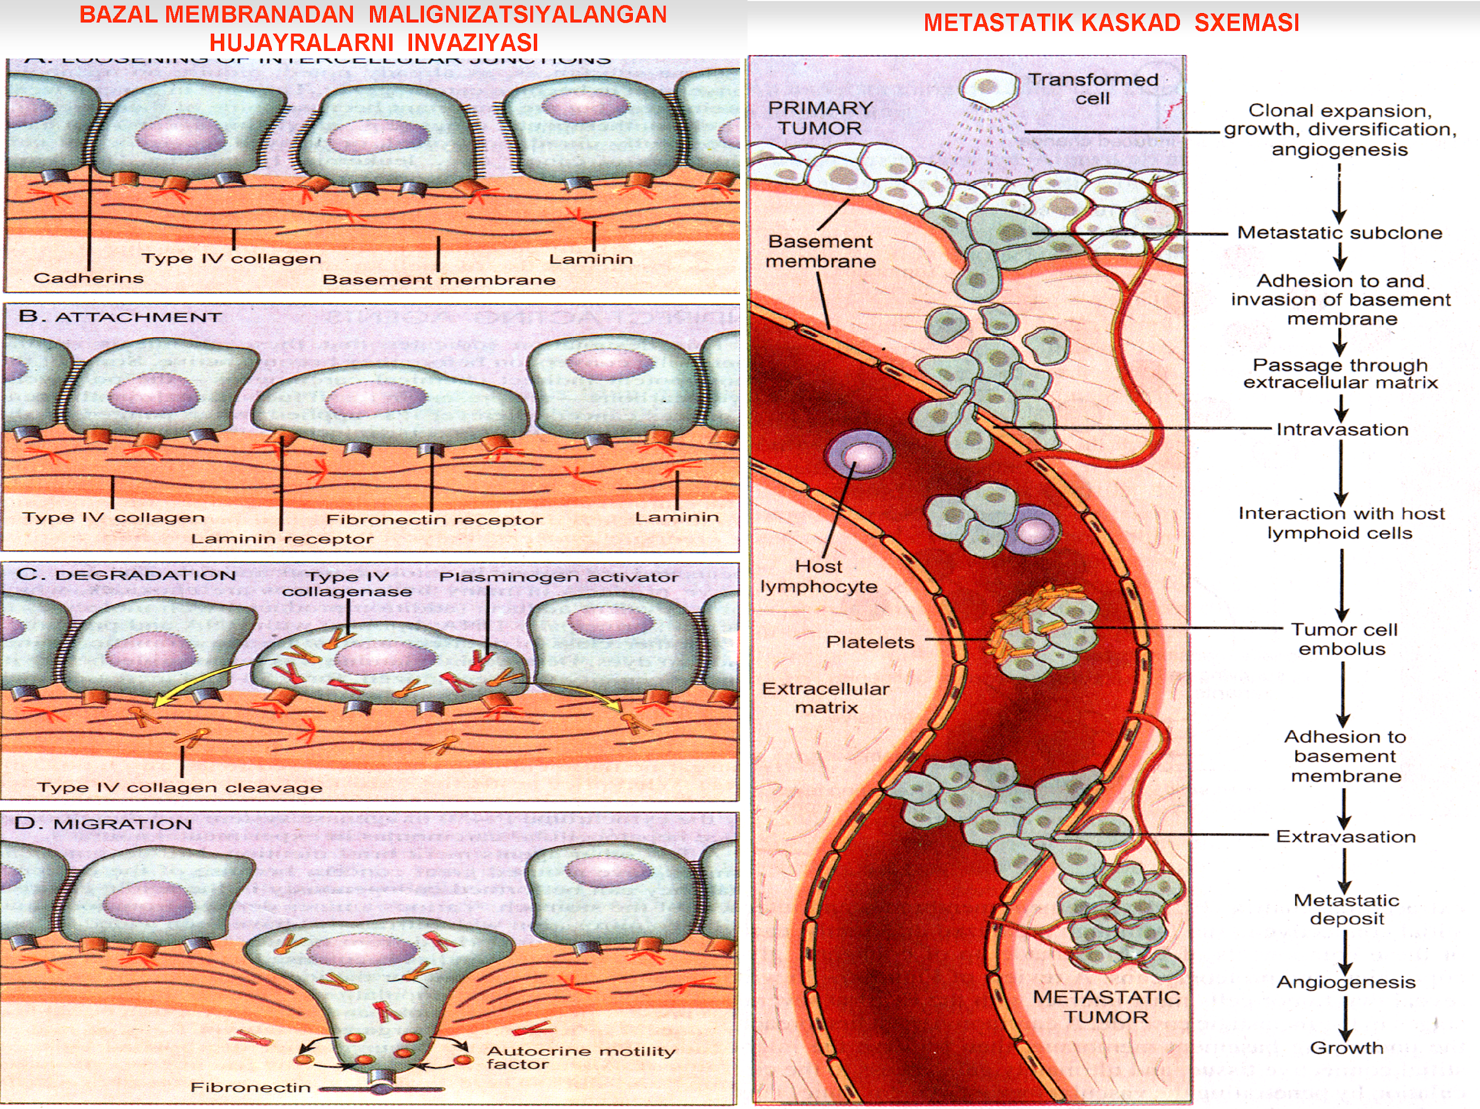
Sxema -3. Metastatik kaskad sxemasi
Metastazlanish bosqichlari:
- O’sma subkloni paydo bo’ladi
- Tomirlar bo’shlig’iga invaziyasi
- Sirkulyasiya
- Cho'kish, o’tirish
Birinchi bosqichida – neoplastik transformasiyalangan hujayralar plazmolemmasi o’zgaradi, hujayralar o’rtasidagi bog’lar yo’qoladi, ular xarakatchan bo’lib qoladi.
Ekstrasellyullyar matriksga siljib, fermentlar ajratadi (kollagenaza, pepsin, elastazavab.) adgeziyalanadi. Qon va limfa oqimida sirkulyasiya qiladi (limfositlar, trombostitlar bilan, fibrin bilan qoplanadi).
TARQALISH MEXANIZMLARI
Invaziya va metastazlar hujayralarning o‘zaro ta’sirini o‘z ichiga olgan murakkab ko‘p bosqichli jarayonning bir qismidir: hujayralar va hujayralar: turli xil hujayra adgeziyasi molekulalarini o‘z ichiga olgan matrisalar. Bu yerda karsinomaning tarqalishi tasvirlangan, lekin shunga o‘xshash tushunchalar boshqa o‘smalar uchun ham qo‘llanilishi mumkin.
Qadam 1. To‘g‘ridan-to‘g‘ri tarqalish va invaziya
MMR ingibitorlari klinik foydalanish uchun ishlab chiqariladi. Bundan tashqari, tabiatda antagonistlar guruhi, metalloproteinaza (TIMP) nomi bilan ma’lum, mavjud. Boshqa oqsillar, jumladan plazminogen aktivatorlari va katepsinlar, matrisani parchalashda ishtirok etadi.
O‘sma hujayralari xarakatchanligi
Bazal membranani va suboyekt stromani ishg‘ol qilish o‘simta xujayralarini mobil bo‘lishini talab qiladi. Xujayralar psevdopodiyani old tomondan siqib chiqaradi va stromal oqsillarga biriktiriladi. Xarakat aktinning o‘zaro bog‘langan molekulalarining sitoskeleti tomonidan ishlab chiqariladi va o‘sish omillari, stromal komponentlar va sitokinlarning keng tarqalishi bilan rag‘batlantiriladi, masalan, ototaksin.
Qadam 2. Angiogenez
Angiogenez - bu yangi qon tomirlari hosil bo‘ladigan jarayon. U embriogenezda, jarohatni tiklanishida va surunkali yallig‘lanishda namoyon bo‘ladi. So‘nggi yillarda, uning o‘sma rivojlanishidagi ahamiyati ham e’tirof etilmoqda. O’sma atrofida boy qon ta’minoti rivojlanishi kichik o‘choqli o‘smadan to metastazlanish salohiyatiga ega bo‘lgan yirik o‘sma rivojlanishigacha bo‘lgan ("angiogen kalit" deb tasvirlanadi) jarayonda muhim bosqich hisoblanadi. Jalb qilingan mexanizmlar murakkab va bu yerda umumlashadi. Dastlab o‘sma avval mavjud bo‘lgan qon tomirlaridan oziqlanadigan ko‘plab hujayralardan iborat bo‘ladi. Oziq moddalar tarqalishi mumkin bo‘lgan masofa o‘sma hajmini cheklab turadi.
Yangi qon tomirlari postkapillar venulalaridan endotyelial hujayralarning o‘sma guruhiga o‘sib kirishi natijasida hosil bo‘ladi. Buning rag‘batlantiruvchisi bo‘lib o‘sma hujayralari tomonidan angiogen omillarning kuchaygan ishlab chiqarilishi xizmat qiladi, ayniqsa tomirlar endoteliysi o‘sish omil (VEGF), fibroblastlar va angiogenin o‘sish omillar. Angiogenez odatda angiogenezni rag‘batlantiruvchi ushbu omillar nisbati bilan, va angiostatin va endostatin kabi angiogenez ingibitorlari tomonidan nazorat qilinadi. Angiogenez quyidagi bosqichlarni o‘z ichiga oladi:
● bazal membrananing plazminogen faollashtiruvchisi va matriks metalloproteinazalari tomonidan proteolitik parchalanishi
● endotelial hujayralar migrasiyasi, dastlab qattiq arqon shaklida
● endotelial hujayralar proliferasiyasi
● endotelial hujayralar arqonining bo‘shliqli yangi qon tomirlariga aylanishi.
Garchi ushbu mexanizmlar xali to‘liq tushunilmagan bo‘lsa-da, angio-genezning to‘xtatilishi saratonga qarshi davolanishning yangi salohiyatli shakli sifatida o‘rganilmoqda.
Qadam 3. Qon tomir invaziyasi
O‘sma hujayralari dastlab bazal membranani buzishi va endotelial hujayralar orasigi kirib borishi kerak; yangi hosil bo‘lgan qon tomirlar devorlar ingichka va sust shakllangan bazal membranalaridan osongina o‘tishi mumkin. O‘sma hujayralari qon tomirlari bo‘shlig‘ida ozod bo‘lishi bilanoq, ular qon oqimiga tushadi va kapillyar o‘zaniga cho‘kadi. Bu erda yanada murakkab o‘zaro ta’sirlar zarur. O‘sma hujayralari endotelial hujayralar bilan selektinler va ba’zi CD44 izo shakllari, gialuron bog‘lovchi oqsil vositachiligida bog‘lanadi. Keyin hujayralar yuqorida tasvirlangan mexanizmlarga ko‘ra kapillyar bazal membranasidan o‘tadi. Angiogenez yana bir bor 1 mm yoki undan ortiq bo‘lgan hohlagan metastazlanish o‘rnashishi uchun zarur bo‘ladi.
Qadam 4. Yangi koloniyani yaratish
Yuqorida aytib o‘tilganidek, o‘smalar angiogenezni rag‘batlantirish orqali hujayra proliferasiyasini va qon ta’minotini rivojlantiradi. Ko‘rish mumkin-ki metastazlanish jarayoni shunchaki oddiy mexanik omillar bilan belgilanmaydi. Allaqachon tan olingan-ki, ayrim qismlar ko‘proq metastazlanishga moyil bo‘ladi, bu ularning qon bilan ta’minlanishi bilan belgilanadi – o‘sma va resipiyentning roli «urug‘ va tuproq» deb tasvirlanadi. Bundan tashqari, o‘smadagi hamma hujaylaralar ham bir xildagi metastazlanish ehtimolligiga ega emas; metastazlanish qobiliyatiga ega bo‘lishni qator genlar ekspressiyasi belgilaydi, ularning normal faoliyati, ehtimol, embriogenez, normal to‘qima gomeostazi va yallig‘lanish va tiklanish davomida hujayralar migrasiyasini nazorat qiladi. Nihoyat, shuni ta’kidlash kerakki, ba’zi ayrim metastazlar yillar davomida harakatsiz qolishi mumkin. Ushbu "yashirinish" xodisasi hujayra proliferasiyasi va ularning apoptoz orqali yo‘qotilishi va angiogenez darajasi o‘rtasidagi muvozanatni o‘z ichiga oladi.
Metastazlarning umumiy joylari va ularning ta’siri
Jadval -2.
Joylashishi | Ta’sirlari
O‘pkalar | Qon tupurish, pnevmoniya, plevral ajralma
Suyaklar | Og‘riq, sinishlar, orqa miya siqilishi
Jigar | Gepatomegaliya, sariqlik, jigar yetishmovchiligi
Bosh miya | Tutqanoqlar, insulьt, kalla ichi bosimining oshishi
Suyak ko‘migi | Anemiya, leykopeniya, trombositopeniya

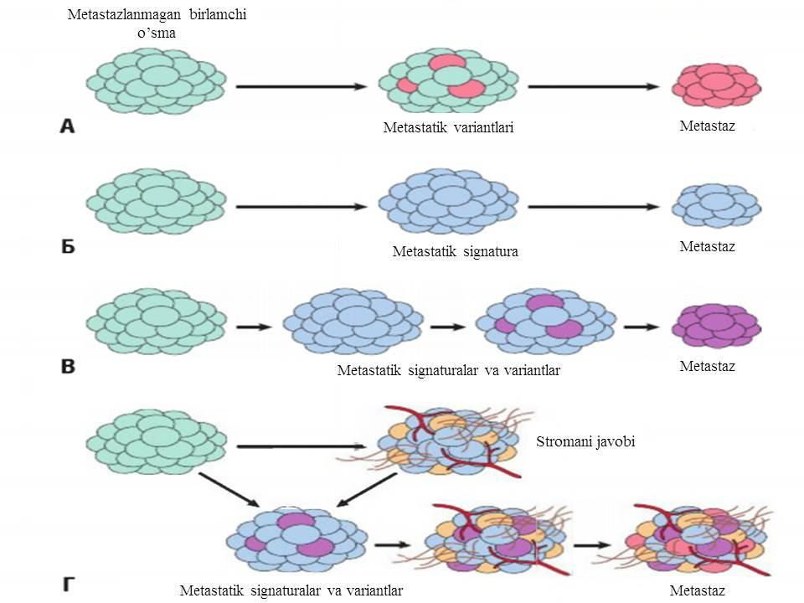
Rasm - 8. Birlamchi o’smani metastatik faolligi rivojlanishini mexanizmlari. Rasmni chap qismida metastaz bermagan (ko’k rangda) birlamchi o’sma ko’rsatilgan. A-kam kuzatiladigan birlamchi o’smani klonini metastazlanishi, b-metastatik signalga ega guruhdagi genlar ekspressiyasi bilan bog’liq metastazlanish, v - a va b ni kombinasiyasi. g- metastazlanish stroma bilan, angiogenezni boshqarish bilan, lokal invaziya bilan, immun eliminasiyaga rezistentlik bilan quvvatlanib, metastazlanuvchi bo’lib qoladi.

Residivlanish – oldin jarroxlik yo’l bilan olib tashlagan o’sma o’rnida yoki nur bilan davolashdan keyin yo’qolib ketgan o’smani o’rnida, yaqin joylashgan limfa tugunlarida ya’na o’sma paydo bo’lishidir.
Xavfli o’smalar hech qachon xavfsiz o’smalarga aylanmaydi. Xavfsiz o’sma xavfli o’smaga aylanishi mumkin. O’sma va o’sma hujayralarini xavfli tusga kirishi yoki malignizasiya (lotincha malignus –xavfli degan so’zdan olingan) deyiladi[1,2,5,11,15].

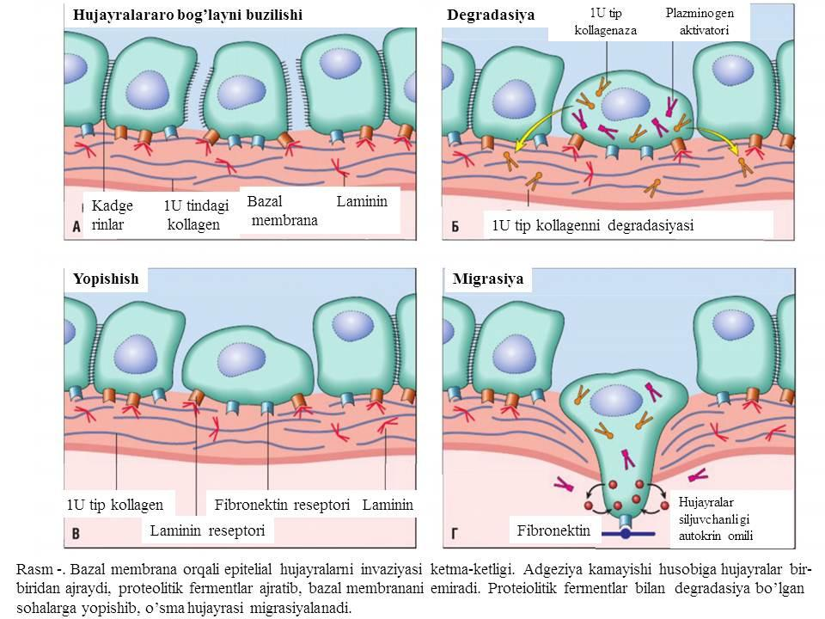
Rasm-9. Bazal membrana orqali epitelial hujayralarni invaziyasi ketma-ketligi. Adgeziya kamayishi husobiga hujayralar bir-biridan ajraydi, proteolitik fermentlar ajratib, bazal membranani emiradi. Proteiolitik fermentlar bilan degradasiya bo’lgan sohalarga yopishib, o’sma hujayrasi migrasiyalanadi.
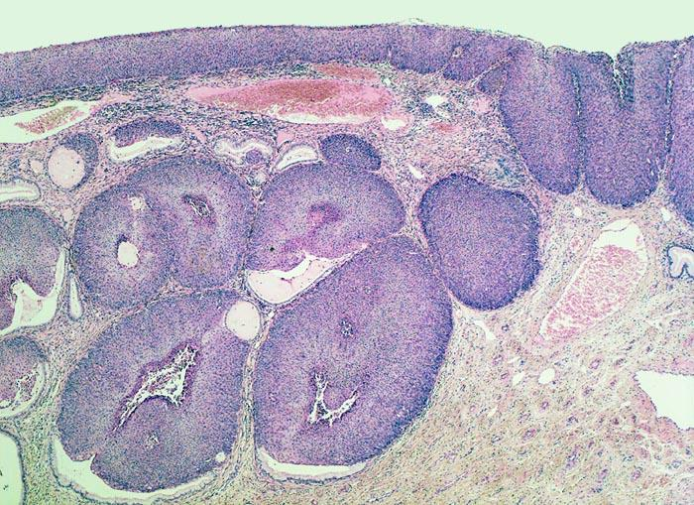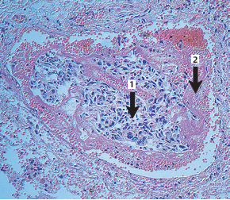
Rasm - 10. 1-Invaziv yassi hujayrali rak. 2-Venoz qon tomir bo’shlig’idagi o’sma emboli (gemm.-eozin usulida bo’yash. x200)
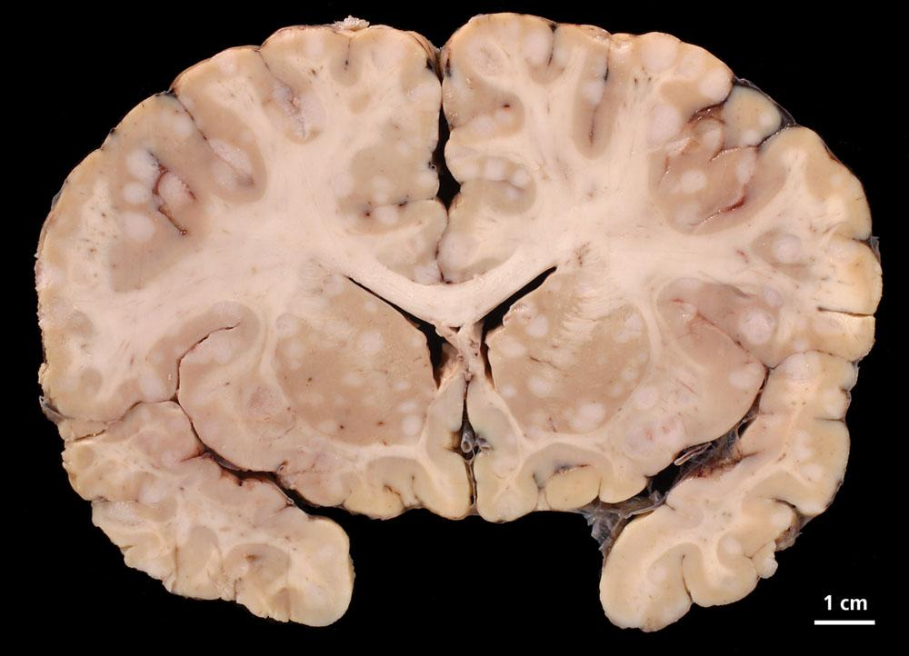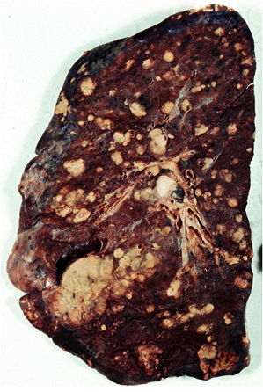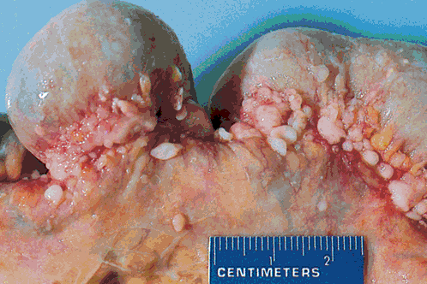
Rasm-11. 1-O’pka rakini bosh miyadagi gematogen metastazlari. 2-Gipernefroid rakni o’pkadagi metastazlari. 3-Qorin pardadagi implantasion metastazlar (kanseromatoz)
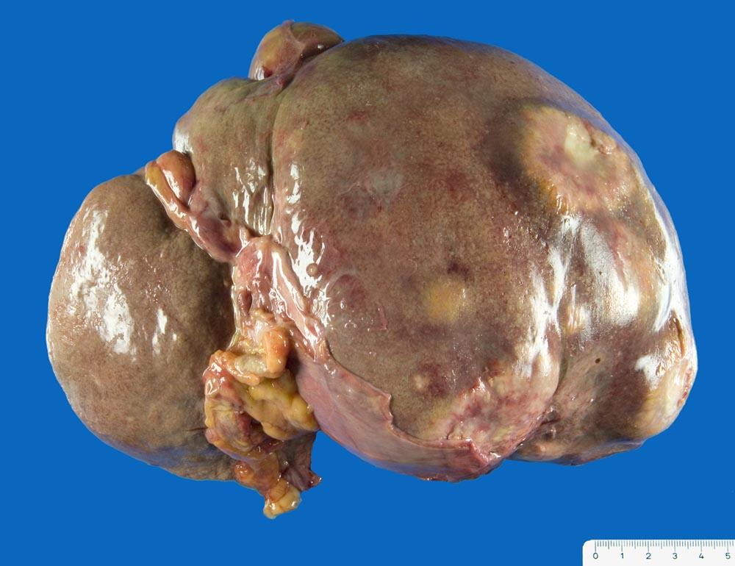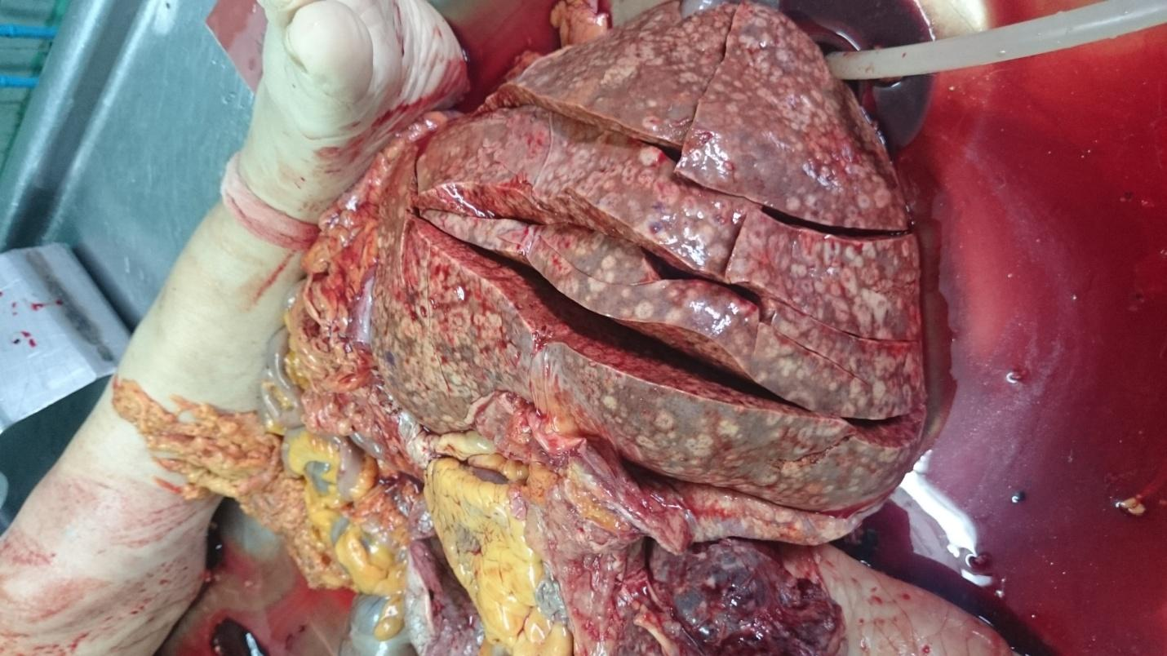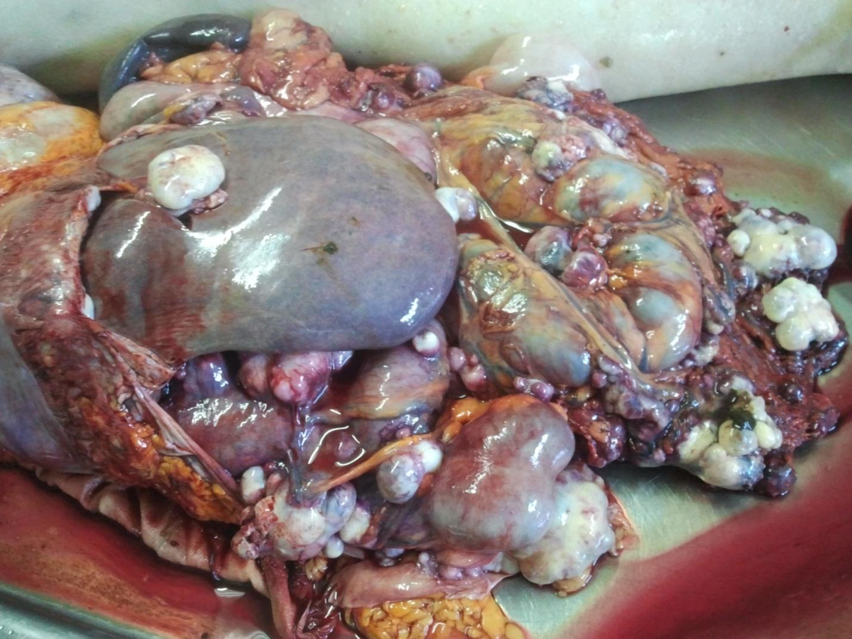
Rasm – 12. 1-2 Me’da rakini jigardagi gematogen metastazlari. 3-Qorin bo’shligi kanseromatozi.

Nazorat savollari
Assignment
1. Metastazlanishga ta’rif bering?
2. Metastazlanish yo’llari qaysilar?
3. Residivlanishga izoh bering?

4. Metastazlanish bosqichlari qaysilar?
5. Metastazlanishga ta’sir ko’rsatuvchi omillarni ayting?

Test savollari
1. Bemorda bachadon tanasi raki tuxumdonlarga metastazi bilan qanday xajmda operatsiya bajarish shart:
A) bachadonni ortiqlari bilan qinustidan amputatsiyasi omentektomiya
B) bachadonni ortiqlari bilan ekstirpatsiyasi
C) bachadon ortiqlari bilan ekstirpatsiyas omentektomiya
D) bachadonni ortiqlari bilan kengaytirilgan ekstirpatsiyasi.

2. Bachadon bo‘yni raki qaysi yo‘llar bilan metastaz beradi.
A) gematogen
B) limfogen
C) implantatsion
D) xamma yo‘llar bir xil uchraydi

3. Metastazlarning tarqalish yo‘li (limfogen yoki gematogen) nimaga bog‘liq
A) o‘smaning gistologik strukturasiga
B) bemorning yoshiga
C) o‘sma lokalizatsiyasiga
D) yondosh ekstragenital kasallikka

4. Sut bezi rakida metastaz berish yo‘llari
A) gematogen va limfogen
B) gematogen
C) limfogen
D) implantatsion

5. Qalqonsiomon bezning asosiy o`sma uchog`ini olib tashlangandan bir necha yil o`tgach metastaz qayerda ko`proq uchraydi?
A) jigar
B) o`pka, suyak
C) oshqozon osti bezi
D) bosh miya

6. Me’da rakida Krukenberg metastazi bu:
A) tuxumdonlarga metastaz
B) jigarga metastaz
C) katta charviga metastaz
D) o‘mrovusti limfa tugunlariga metastaz

7. Me’da saratoni jigarga metastaz berishini baxolang:
A) retrograd limfogen
B) implantatsion
C) ortograd limfagen
D) gematogen

8. Qizilo`ngach rakining metastazlari quyidagicha:
A) erta jigarga va o`pkaga gematogen
B) ko’ks oralig`i tuqimalarigaertachi implantasionmetastazi
C) o`smaning qizilo`ngachda joylashishiga qarab limfatik kollektorlarga metastazi
D) o`smaningqizilo`ngachda joylashishiga bog`liq bo`lmaganxolda limfatik kollektorlarga metastazi

9. Birlamchi jigar raki qaerga ko‘prok metastaz beradi
A) jigar, jigar darvozasi limfa tuguniga va o‘pkaga
B) suyak
C) bosh miya
D) buyrak

10.Yomon sifatli disgerminomaga xos metastaz berish yo‘llari bu:
A) seroz bo‘shliqlar bo‘ylab (implantatsion)
B) limfogen
C) gematogen
D) limfo-gematogen

Foydalanilgan adabiyotlar:
1. Аббас А.К., Фаусто Н., Астер Дж. и др. Основы патологии заболеваний по Роббинсу и Котрану Том 2: главы 11-20. — М.: Логосфера, 2016. — 616 с.;
2. Abdullaxo’jaeva M.S. Patologik anatomiya: darslik / -Toshkent: 1-qism. “Tafakkur-Bostoni”, 2012. 512c.
3. Абдуллаходжаева М.С. Атлас патологической анатомии. – Ташкент: Нихол. 2013.-352б.
4. Дамианов Иван. Секреты патологии/. перевод с анг.: Москва. МИА. 2006. 500с.
5. Зайратьянца О.В., Тарасовой Л.Б. Патологическая анатомия: руководство к практическим занятиям. Учеб.пособие. М.: ГЭОТАР-Медиа. 2015. -696с.
6. Зайратьянца О.В. Патологическая анатомия. Атлас. М.: ГЭОТАР-Медиа. 2015. -710с/
7. Клатт Э.К. Атлас патологии Роббинса и Котрана / пер. с анг.: под.ред. О.Д.Мищнева, А.И.Щеголоева. –М.: Логосфера, 2010.-544с.
8. Кривенцов М.А.и др. Краткий курс патоморфологии. Часть 1: тОбщая патология. Учение об опухолях. Симферополь, 2016. -250с.
9. Кумар В. Основы патологии заболеваний по Роббинсу и Котрану / пер. с англ.; под ред. Е.А. Коган. Том 1: главы 1-10. — М.: Логосфера, 2014. — 624 с.
10. Козаченко В.П. Рак матки. – М.: Медицина, 1983. – 236 с
11. Копнин Б.П. Онкогены, антионкогены и канцерогенез // Арх. пат. – 1990.-№9.- С. 3- 11.
12. Мате Дж.. Гистологическая и цитологическая классификация опухолевых болезней кроветворной и лимфоидной тканей. Международная гистологическая классификация опухолей №14. ВОЗ. Женева. 1978.
13. Bergers G, Benjamin L: Tumorigenesis and the angiogenic switch. Nat Rev Cancer 3:401, 2003.
14. Darnell R, Posner J: Paraneoplastic syndromes involving the nervous system. N Engl J Med 349:1543, 2003.
15. L.Maximilian Buja. Netter’s Illustrated Human Pathology Second Edition. SAUNDERS. ELSEVER.-2015.528s.

